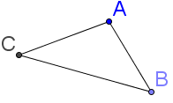

**La structure**

 1- Construire le triangle ABC tel que   
AB = 4,9 cm BC = 8,2 cm et AC = 5,75 cm.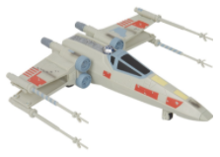

 2- Placer les points E, F, G, I, H appartenant à [AC] tel que AE = 1,6 cm ; AF = 2,1 cm ;   
AG = 3,25 cm ; AH = 3,84 cm et AI = 4,8 cm.  
 3- Placer les points D et J appartenant à [BC] tel que   
BD = 0,95 cm et BJ = 1,45 cm.

 4- Placer M appartenant à [AB] tel que AM = 0,9 cm.

 5- Tracer [BE], [BF], [DG], [JH], [DJ].  
 6- Construire (orienté vers l’extérieur du triangle) avec MN = 1,2 cm.  
 7- Construire la parallèle à (MN) passant par A. Placer le point L sur cette droite tel que AL = 2,6 cm (au plus proche de N).  
 8- Construire (orienté vers le bas) avec IP = 2,9 cm.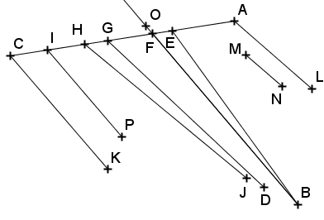

 9- Construire la parallèle à (IP) passant par C. Placer le point K sur cette droite tel que CK = 3,8 cm (proche de P).

 10- Placer le point O sur (BF) tel que FO = 0,25 cm (à l’extérieur du triangle).  
 11- Tracer [AO] et [OI]. (BE) coupe [AO] en I’.   
(DG) coupe [OI] en J’.

 12- Gommer [AB] et [JC].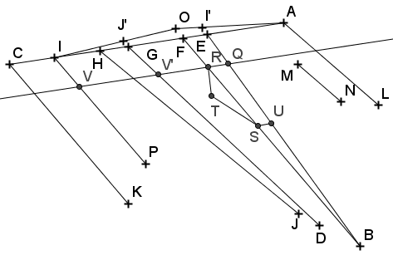

**La cabine**

 13- Placer le point Q sur [BE] tel que QE = 0,75 cm.  
 14- Construire la parallèle à (EF) passant par Q.   
Cette droite coupe (BF) en R.   
(QR) coupe (IP) en V et (DG) en V’.

 15- Placer le point S sur [BR] tel que RS = 1,6 cm. 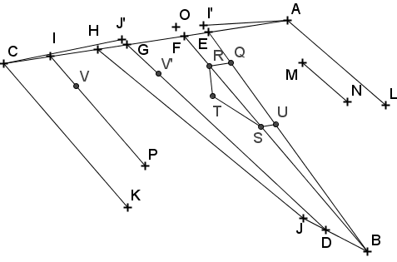

 16- Construire le triangle RST tel que ST = 1,15 cm   
et TR = 0,6 cm (voir dessin ci-contre).

 17- Construire la parallèle à (EF) passant par S. Cette droite coupe (BE) en U.

18- Gommer les traits inutiles afin d’obtenir la figure ci-contre :

**Les ailes**

 19- Placer le point W appartenant à [AL] tel que AW = 0,6 cm.

 20- Tracer [WQ].

 21- Placer le point X appartenant à [WQ] tel que WX = 0,54 cm.

 22- Placer le point Y appartenant à [BQ] tel que QY = 0,4 cm.  
 23- Tracer [MX] et [MY].

*Comme on a utilisé tout l’alphabet, on va continuer avec A1, B1, etc…*

 24- Prolonger (MY) jusqu’à (CK). Appeler A1 leur intersection. 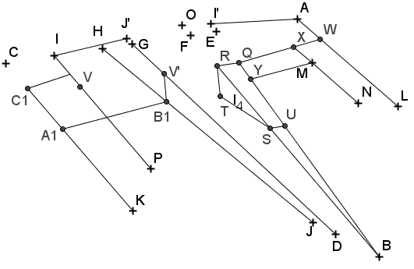

 25- (MY) coupe également (**J**H) en B1.

 26- Tracer [V’B1].

 27- Placer C1 sur [CA1) tel que CC1 = 0,65 cm.

 28- En partant de C1 et en **s’arrêtant à (PI)**, tracer [C1F].

 29- Gommer les traits inutiles pour obtenir la figure ci-contre :

**Le nez**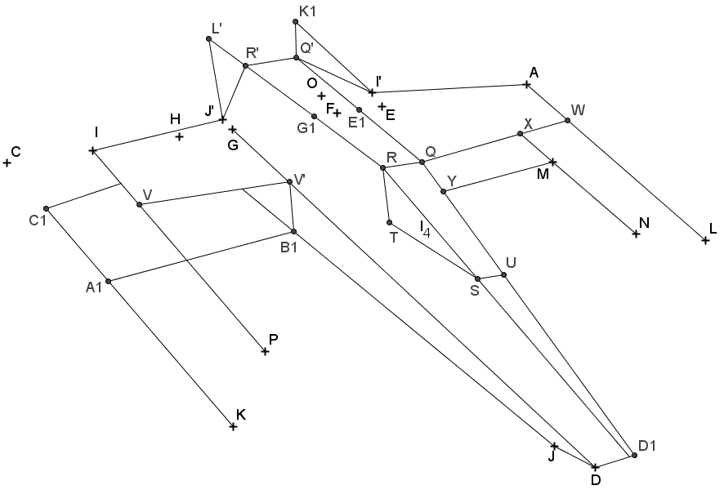

 30- Placer le point D1 sur [BU] tel que BD1 = 0,7 cm.  
 32- Tracer [DD1].  
 33- Gommer [BD1] et la pointe.

**Les réacteurs**

 34- Construire [EG]. Placer les points E1 et G1 appartenant à [EG] tel que FE1 = FG1 = 0,25 cm.

 35- Tracer [QE1) et [RG1).

 36- Placer le point Q’ appartenant à [QE1) tel que QE1 = Q’E1.  
 37- Placer le point R’ appartenant à [RG1) tel que RG1 = R’G1.  
 38- Tracer [Q’R’], [Q’I’] et [R’J’].

 39- Construire le triangle Q’I’K1 tel que I’K1 = 1,15 cm et Q’K1 = 0,4 cm.

 40- Construire le triangle R’J’L1 tel que J’L1 = 0,9 cm et R’L1 = 0,5 cm.

 41- Faire valider la construction. Gommer le nom des points.

 42- Avant de découper, ajouter des détails (voir modèle en page 1) et surtout élargissez les canons [LW], [NM], [PV] et [KA1] !



**La structure**

 1- Construire le triangle ABC tel que   
AB = 4,9 cm BC = 8,2 cm et AC = 5,75 cm.

 2- Placer les points E, F, G, I, H appartenant à [AC] tel que AE = 1,6 cm ; AF = 2,1 cm ;   
AG = 3,25 cm ; AH = 3,84 cm et AI = 4,8 cm.  
 3- Placer les points D et J appartenant à [BC] tel que   
BD = 0,95 cm et BJ = 1,45 cm.

 4- Placer M appartenant à [AB] tel que AM = 0,9 cm.

 5- Tracer [BE], [BF], [DG], [JH], [DJ].  
 6- Construire (orienté vers l’extérieur du triangle) avec MN = 1,2 cm.  
 7- Construire la parallèle à (MN) passant par A. Placer le point L sur cette droite tel que AL = 2,6 cm (au plus proche de N).  
 8- Construire (orienté vers le bas) avec IP = 2,9 cm.

 9- Construire la parallèle à (IP) passant par C. Placer le point K sur cette droite tel que CK = 3,8 cm (proche de P).

 10- Placer le point O sur (BF) tel que FO = 0,25 cm (à l’extérieur du triangle).  
 11- Tracer [AO] et [OI]. (BE) coupe [AO] en I’.   
(DG) coupe [OI] en J’.

 12- Gommer [AB] et [JC].

**La cabine**

 13- Placer le point Q sur [BE] tel que QE = 0,75 cm.  
 14- Construire la parallèle à (EF) passant par Q.   
Cette droite coupe (BF) en R.   
(QR) coupe (IP) en V et (DG) en V’.

 15- Placer le point S sur [BR] tel que RS = 1,6 cm. 

 16- Construire le triangle RST tel que ST = 1,15 cm   
et TR = 0,6 cm (voir dessin ci-contre).

 17- Construire la parallèle à (EF) passant par S. Cette droite coupe (BE) en U.

18- Gommer les traits inutiles afin d’obtenir la figure ci-contre :

**Les ailes**

 19- Placer le point W appartenant à [AL] tel que AW = 0,6 cm.

 20- Tracer [WQ].

 21- Placer le point X appartenant à [WQ] tel que WX = 0,54 cm.

 22- Placer le point Y appartenant à [BQ] tel que QY = 0,4 cm.  
 23- Tracer [MX] et [MY].

*Comme on a utilisé tout l’alphabet, on va continuer avec A1, B1, etc…*

 24- Prolonger (MY) jusqu’à (CK). Appeler A1 leur intersection. 

 25- (MY) coupe également (**J**H) en B1.

 26- Tracer [V’B1].

 27- Placer C1 sur [CA1) tel que CC1 = 0,65 cm.

 28- En partant de C1 et en **s’arrêtant à (PI)**, tracer [C1F].

 29- Gommer les traits inutiles pour obtenir la figure ci-contre :

**Le nez**

 30- Placer le point D1 sur [BU] tel que BD1 = 0,7 cm.  
 32- Tracer [DD1].  
 33- Gommer [BD1] et la pointe.

**Les réacteurs**

 34- Construire [EG]. Placer les points E1 et G1 appartenant à [EG] tel que FE1 = FG1 = 0,25 cm.

 35- Tracer [QE1) et [RG1).

 36- Placer le point Q’ appartenant à [QE1) tel que QE1 = Q’E1.  
 37- Placer le point R’ appartenant à [RG1) tel que RG1 = R’G1.  
 38- Tracer [Q’R’], [Q’I’] et [R’J’].

 39- Construire le triangle Q’I’K1 tel que I’K1 = 1,15 cm et Q’K1 = 0,4 cm.

 40- Construire le triangle R’J’L1 tel que J’L1 = 0,9 cm et R’L1 = 0,5 cm.

 41- Faire valider la construction. Gommer le nom des points.

 42- Avant de découper, ajouter des détails (voir modèle en page 1) et surtout élargissez les canons [LW], [NM], [PV] et [KA1] !